Протокол № 3
Заседания конкурсной комиссии по оценке и сопоставлению заявок на участие в открытом конкурсе по отбору аудиторской организации для осуществления обязательного ежегодного аудита
Открытого акционерного общества «Алтайкрайэнерго» за 2009 год

г. Барнаул «21» января 2010г.
1. Предмет конкурса:
Открытый конкурс по отбору аудиторской организации для осуществления обязательного ежегодного аудита Открытого акционерного общества «Алтайкрайэнерго» за 2009 год (далее конкурс).
Извещение о проведении настоящего конкурса было опубликовано в газете «Алтайская правда» №395 от 15.12.2009г.. Конкурсная документация и извещение о проведении конкурса размещено на официальном сайте ОАО "Алтайкрайэнерго"

2. Состав конкурсной комиссии.
На заседании конкурсной комиссии по рассмотрению заявок на участие в конкурсе присутствовали 5 членов конкурсной комиссии:

Председатель конкурсной комиссии:
Романенко Олег Сергеевич
Члены конкурсной комиссии:
Гицарева Рената Анатольевна
Бодрягина Наталья Сергеевна
Гриднев Михаил Станиславович
Секретарь комиссии:
Широкова Инна Васильевна

Заседание комиссии правомочно.

Повестка заседания: Оценка и сопоставление заявок участников конкурса, допущенных к участию в конкурсе.

3. Процедура рассмотрения заявок на участие в конкурсе проходила по адресу: Алтайский край г.Барнаул, ул. Воровского, 163, 2 этаж, конференц-зал 21.01.2010г. в 14.00 (время местное) (Протокол рассмотрения заявок на участие в открытом конкурсе от 21.01.2010г. № 2)

4. Процедура оценки и сопоставления заявок на участие в конкурсе проводилась конкурсной комиссией в 16 часов 00 минут «21» января 2010 года по адресу: г.Барнаул, ул.Воровского, 163, 2 этаж, конференц-зал.

5. На процедуру рассмотрения были предоставлены заявки следующих участников, допущенных к участию в конкурсе:
Регистрационный номер № | Наименование участника | Почтовый адрес
1 | Oбщество с ограниченной ответственностью Фирма «Аудит-сервис» | 656049, Алтайский край, г.Барнаул, ул.Чкалова, 57,  тел. 8(3852) 63-26-24, 63-47-61
2 | Oбщество с ограниченной ответственностью «Грейн-Аудит» | 656049, Алтайский край, г.Барнаул, пер.Ядринцева, 78, 123  тел. 8 (3852) 26-9552
3 | Закрытое акционерное общество Аудиторская фирма «ФИНАНСЫ-Н» | 630084, Новосибирская область, г.Новосибирск, ул.Дениса Давыдова, 9  тел. 8 (3832)344-98-78

6. Оценка заявок на участие в конкурсе осуществляется с использованием следующих критериев оценки заявок:

№ пп | Критерии оценки заявок на участие в конкурсе | Значимость критерия  Процент/коэффициент | Oбщество с ограниченной ответственностью Фирма «Аудит-сервис» | Oбщество с ограниченной ответственностью «Грейн-Аудит» | Закрытое акционерное общество Аудиторская фирма «ФИНАНСЫ-Н»
1. | Цена контракта | 50/0,5 | 9,2 | 4,1 | 15,0
2. | Сроки (периоды) оказания услуг | 30/0,3 | 0 | 1,5 | 17,5
3. | Качество услуг и квалификация участника конкурса | 20/0,2 | 16,4 | 17,6 | 20
 | Сумма значимости всех критериев в баллах: | 100/1 | 25,6 | 23,2 | 52,5

6.1. Рейтинг по критерию «Качество услуг и квалификация участника конкурса» оценивается по 100-бальной шкале со следующим распределением по показателям.

Распределение баллов по показателям оценки заявок по критерию «Качество услуг и квалификация участника конкурса»

№ пп | Показатели | Макси мальный бал | Oбщество с ограниченной ответственностью Фирма «Аудит-сервис» | Oбщество с ограниченной ответственностью «Грейн-Аудит» | Закрытое акционерное общество Аудиторская фирма «ФИНАНСЫ-Н»
1. | Общая и профессиональная характеристика аудиторской организации | 25 | 19 | 24 | 25
1.1. | Опыт работы аудиторской организации в области общего аудита более 5 лет | 5 | 5 | 5 | 5
1.2. | Наличие опыта по аудиту крупных предприятий, имеющих филиалы, предприятий соответствующего вида деятельности, а так же предприятий отнесенных к категории крупнейших налогоплательщиков | 10 | 5 | 10 | 10
1.3 | Надежность и репутация аудиторской организации | 5 | 5 | 5 | 5
1.4. | Наличие в штате не менее 5 аттестованных аудиторов. | 5 | 4 | 4 | 5
2. | Квалификация и опыт сотрудников, предлагаемых для участия в аудите | 29 | 28 | 29 | 30
2.1. | Квалификация аудиторов:  - образование;  - общий опыт работы;  - наличие квалификационных аттестатов и дополнительного образования | 15 | 15 | 15 | 15
2.2. | Опыт аудиторов не менее 3 лет по аудиту аналогичных предприятий | 10 | 10 | 10 | 10
2..3 | Общее впечатление о представленных резюме:  -полнота информации;  -уместность информации; | 5 | 3 | 4 | 5
3. | Общий подход к выполнению аудиторской проверки | 30 | 30 | 30 | 30
3.1 | Наличие программы (плана) аудита | 15 | 15 | 15 | 15
3.2 | Наличие данных о совокупных трудозатратах на аудиторскую проверку предприятия | 5 | 5 | 5 | 5
3.3 | Наличие графика проведения выездных аудиторских проверок по филиалам предприятия | 5 | 5 | 5 | 5
3.4 | Наличие информации о принимаемом уровне существенности и риска, раскрытие данных об объемах выборки | 5 | 5 | 5 | 5
4. | Дополнительная информация | 15 | 5 | 5 | 15
 | Итого: | 100 | 82 | 88 | 100
 | Oбщество с ограниченной ответственностью Фирма «Аудит-сервис» | Oбщество с ограниченной ответственностью «Грейн-Аудит» | Закрытое акционерное общество Аудиторская фирма «ФИНАНСЫ-Н»
Романенко О.С. | 83 | 89 | 100
Гицарева Р.А. | 81 | 85 | 100
Бодрягина Н.С. | 83 | 87 | 100
Гриднев М.С. | 79 | 90 | 100
Широкова И.В. | 84 | 88 | 100
Итого | 82 | 88 | 100
6.1.1. Сведения о решении каждого члена комиссии о значении критерия «Качество услуг и квалификация участника конкурса», в баллах:

6.2. Сведения о решении каждого члена комиссии о присвоении заявкам на участие в конкурсе значений по каждому из предусмотренных критериев оценки заявок на участие в конкурсе

 | Критерии оценки заявок на участие в конкурсе | Романенко О.С. | Гицарева Р.А. | Бодрягина Н.С. | Гриднев М.С | Широкова И.В. | Итог
Oбщество с ограниченной ответственностью Фирма «Аудит-сервис» | Цена контракта | 9,2 | 9,2 | 9,2 | 9,2 | 9,2 | 9,2
 | Сроки (периоды) оказания услуг | 0,0 | 0,0 | 0,0 | 0,0 | 0,0 | 0,0
 | Качество услуг и квалификация участника конкурса | 16,6 | 16,2 | 16,6 | 15,8 | 16,8 | 16,4
 | Сумма значимости всех критериев в баллах | 25,8 | 25,4 | 25,8 | 25,0 | 26,0 | 25,6
Oбщество с ограниченной ответственностью «Грейн-Аудит» | Цена контракта | 4,1 | 4,1 | 4,1 | 4,1 | 4,1 | 4,1
Oбщество с ограниченной ответственностью «Грейн-Аудит» | Сроки (периоды) оказания услуг | 1,5 | 1,5 | 1,5 | 1,5 | 1,5 | 1,5
Oбщество с ограниченной ответственностью «Грейн-Аудит» | Качество услуг и квалификация участника конкурса | 17,8 | 17,0 | 17,4 | 18,0 | 17,6 | 17,6
Oбщество с ограниченной ответственностью «Грейн-Аудит» | Сумма значимости всех критериев в баллах | 23,4 | 22,6 | 23,0 | 23,6 | 23,2 | 23,2
Закрытое акционерное общество Аудиторская фирма «ФИНАНСЫ-Н» | Цена контракта | 15,0 | 15,0 | 15,0 | 15,0 | 15,0 | 15,0
Закрытое акционерное общество Аудиторская фирма «ФИНАНСЫ-Н» | Сроки (периоды) оказания услуг | 17,5 | 17,5 | 17,5 | 17,5 | 17,5 | 17,5
Закрытое акционерное общество Аудиторская фирма «ФИНАНСЫ-Н» | Качество услуг и квалификация участника конкурса | 20,0 | 20,0 | 20,0 | 20,0 | 20,0 | 20,0
Закрытое акционерное общество Аудиторская фирма «ФИНАНСЫ-Н» | Сумма значимости всех критериев в баллах | 52,5 | 52,5 | 52,5 | 52,5 | 52,5 | 52,5

7. При оценке конкурсных заявок для определения победителя конкурсной комиссией использовалась методика сопоставления по основным критериям конкурсного отбора, указанная в конкурсной документации.
На основании результатов оценки и сопоставления заявок на участие в конкурсе конкурсной комиссией каждой заявке присваивается порядковый номер по мере уменьшения степени выгодности содержащихся в них условий.
Заявке на участие в конкурсе, в которой содержатся лучшие условия осуществления обязательного ежегодного аудита Открытого акционерного общества «Алтайкрайэнерго» за 2009 год для заключения договора оказания аудиторских услуг, присваивается первый номер, затем второй и так далее.

8. Конкурсная комиссия оценила и сопоставила заявки на участие в конкурсе в соответствии с основными критериями и порядком, указанными в конкурсной документации:

8.1. Присвоить первый номер заявке и признать победителем конкурса

Закрытое акционерное общество Аудиторская фирма «ФИНАНСЫ-Н» (регистрационный номер № 3)
8.2. Остальным заявкам на участие в конкурсе присвоить порядковые номера (по мере уменьшения степени выгодности содержащихся в них условий исполнения договора:

Регистрационный номер № | Наименование участника конкурса | Рейтинг
1 | Oбщество с ограниченной ответственностью Фирма «Аудит-сервис» | 2
2 | Oбщество с ограниченной ответственностью «Грейн-Аудит» | 3

9. Протокол оценки и сопоставления заявок на участие в конкурсе составлен в двух экземплярах, один из которых остается ОАО «Алтайкрайэнерго». Второй экземпляр протокола и проект договора, который составляется путем включения условий исполнения договора, предложенных победителем конкурса в заявке на участие в конкурсе, в проект договора, прилагаемый к конкурсной документации, конкурсной комиссией в течение трех дней со дня подписания Протокола оценки и сопоставления заявок на участие в конкурсе обязуется передать победителю конкурса.

10. Подписи:
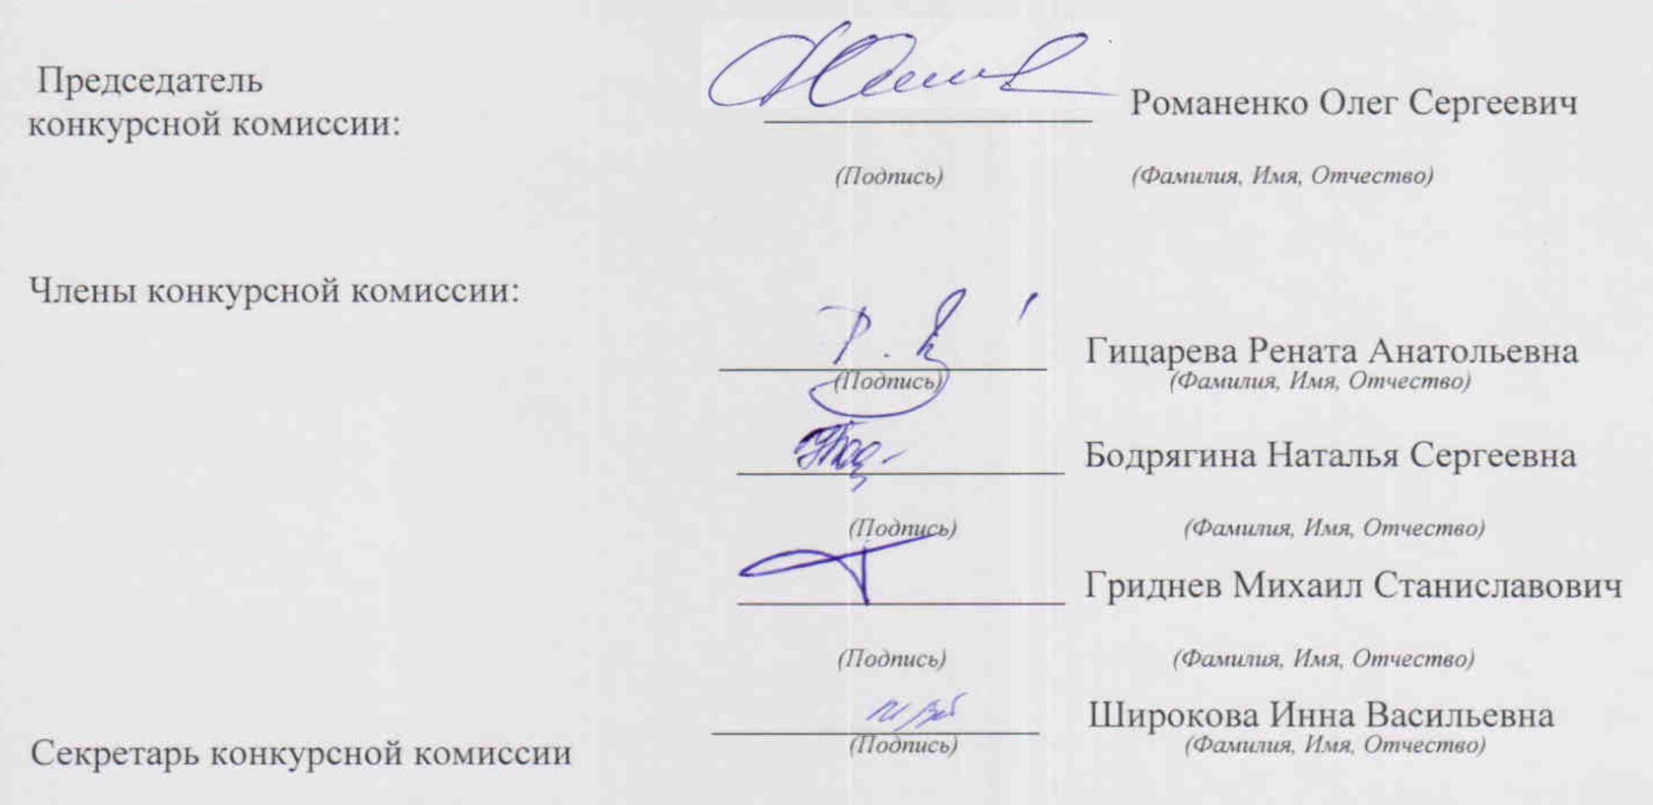

Настоящий протокол подлежит хранению в течение трех лет с даты подписания.

